elektrabregenz Rezept

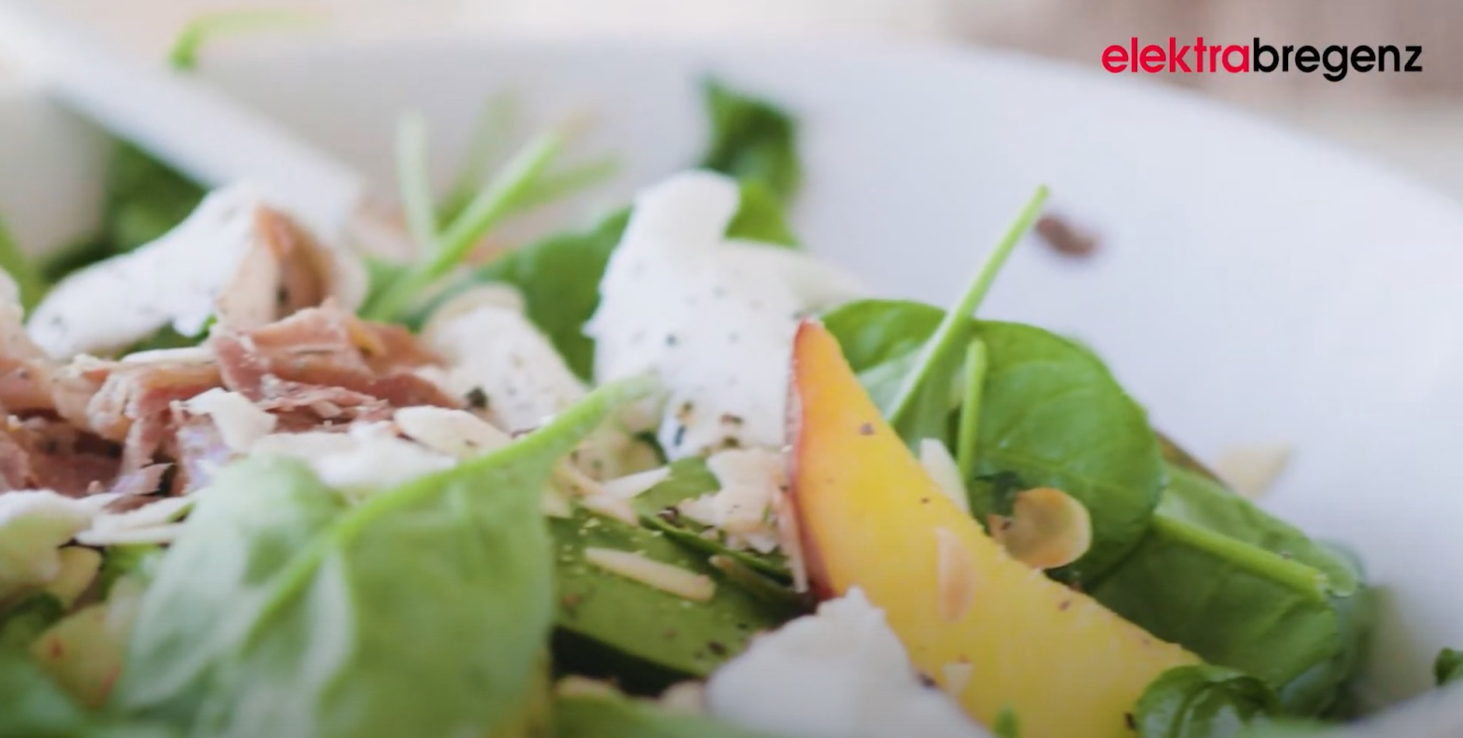

Salat mit Babyspinat, Prosciutto und Pfirsich

Zutaten:
150 g Prosciutto
100 g Babyspinat
50 g Rucola
3 Pfirsiche
20 g Mandeln, gehobelt
4 EL Weißweinessig
Salz

In einer Pfanne Prosciutto knusprig braten.
Weitere Pfanne auf das Kochfeld stellen und darin Mandeln anrösten.
Pfirsiche in Scheiben schneiden.
Salat aus dem Kühlschrank holen.
Sämtliche Zutaten in eine große Salatschüssel geben und mit Weißweinessig beträufeln.

Mara's Tipp:
Mit Büffelmozzarella verfeinern!

Über elektrabregenz
elektrabregenz ist die österreichische Traditionsmarke in Sachen Haushaltsgeräte und zählt seit über 120 Jahren zu den Top-Marken am heimischen Markt. elektrabregenz bietet über 300 hochqualitative Haushaltsprodukte in neun Kategorien (Kühlen und Gefrieren, Spülen, Waschen, Trocknen sowie Kochen – unterteilt in Backrohre und Herde, Mikrowellen, Dunstabzugshauben und Kochfelder). Das 1893 gegründete Unternehmen ist seit 2002 im Besitz der türkischen Arçelik-Gruppe, der Nummer drei in Europa im Bereich Elektrogroßgeräte, die Teil der international tätigen, börsennotierten Koç-Gruppe mit über 80.000 Mitarbeitern ist. In Österreich ist die Gruppe mit den Marken elektrabregenz, Grundig und Beko vertreten. Die Produkte von elektrabregenz wurden für ihre technischen Innovationen und das herausragende Design, sowie für ihre Umweltfreundlichkeit bereits mehrfach anerkannt und ausgezeichnet. Entdecken Sie mehr unter www.elektrabregenz.com

Rückfragen richten Sie bitte an:

Dr. Alexandra Vasak  Reiter PR  Tel.: +43/699/120 895 59  alexandra.vasak@reiterpr.com | Philipp Breitenecker/Head of Marketing  Elektra Bregenz AG  Tel.: +43/664/384 42 30  philipp.breitenecker@elektrabregenz.com

